**ANEXO TECNICO ARDUINO**

**JECIKA LEON**

**ALBERT PINILLA**

**PEDRO TORRES**

**DOCENTE: OSMAN GONZALO FERRER MARIN**

**UNINPAHU**

**FACULTAD DE INGENIERÍA Y TECNOLOGÍAS DE LA INFORMACIÓN**

**PROYECTO**

**BOGOTA D.C**

## MATERIALES: ELÉCTRICOS, ELECTRÓNICOS, SOFTWARE

* Arduino Mega

Arduino es una plataforma de prototipos electrónica de código abierto (open-source) basada en hardware y software flexibles y fáciles de usar. Está pensado para artistas, diseñadores, como hobby y para cualquiera interesado en crear objetos o entornos interactivos. El microcontrolador de la placa se programa usando el Arduino ProgrammingLanguage (basado en Wiring) y el Arduino DevelopmentEnvironment (basado en Processing). Las placas se pueden ensamblar a mano o encargarlas pre ensambladas; el software se puede descargar gratuitamente.

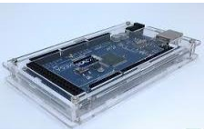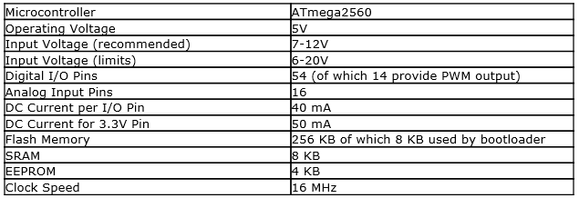

* Sensor DHT11 Temperatura y humedad en el aire

Es un sensor de temperatura digital. A diferencia de otros dispositivos como los termistores en los que la medición de temperatura se obtiene de la medición de su resistencia eléctrica, es un integrado con su propio circuito de control, que proporciona una salida de voltaje proporcional a la temperatura.

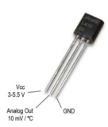

* Sensor FC-28 Humedad del suelo

Este sensor de humedad puede leer el porcentaje de humedad presente en la tierra. Es un sensor de baja tecnología, pero es ideal para el seguimiento de un jardín urbano. Se trata de una herramienta indispensable para un jardín de contacto. Este sensor utiliza las dos sondas para pasar corriente a través de la tierra, y luego lee la resistencia para obtener el nivel de humedad.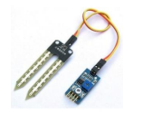

* Display 16*2

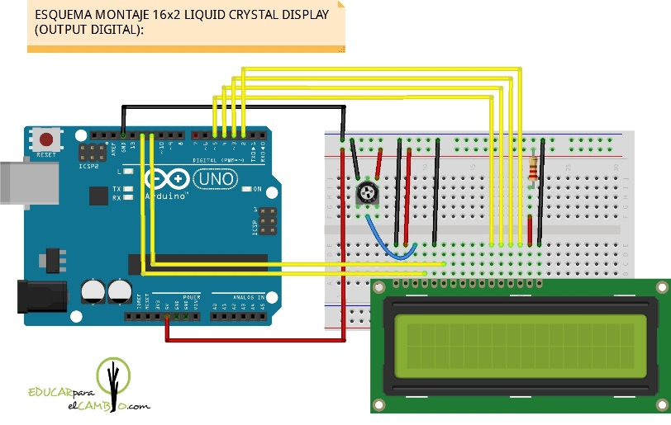

## CONEXIONES DISPLAY



# CÓDIGO

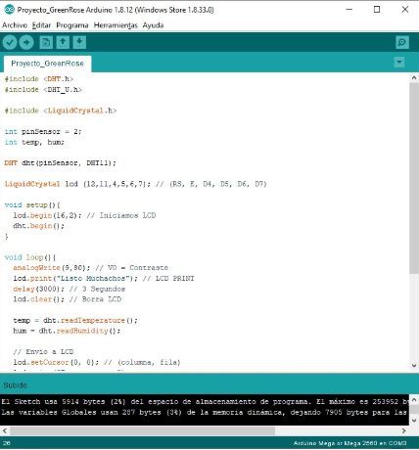

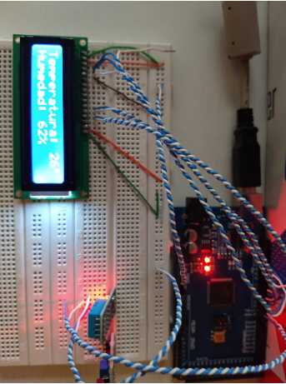

**BIBLIOGRAFIA:**

<https://www.arduino.cc>

<https://www.arduino.cc/en/Reference/Setup>

<https://www.arduino.cc/en/Reference/Libraries>

<https://www.arduino.cc/en/Reference/Define>

<https://www.arduino.cc/en/Reference/Include>

<https://www.arduino.cc/en/Reference/Loop>

<https://www.arduino.cc/en/Reference/PinMode>

<https://www.arduino.cc/en/Reference/DigitalWrite>

<https://www.arduino.cc/en/Reference/DigitalRead>

<https://www.arduino.cc/en/Reference/PulseIn>

<https://www.arduino.cc/en/Reference/DelayMicroseconds>

<https://www.arduino.cc/en/Serial/Println>

<https://www.arduino.cc/en/Serial/Print>

<https://www.arduino.cc/en/Reference/Serial>